Ministério da Educação

**Universidade Tecnológica Federal do Paraná**

Campus Santa Helena

CURSO SUPERIOR DE BACHARELADO EM CIÊNCIA DA COMPUTAÇÃO

**JORGE DANIEL RISTOW DE CAMARGO**

**PLANO DE DESENVOLVIMENTO DE SOFTWARE - SISTEMA DE GERENCIAMENTO DE EMPRÉSTIMO COM JUROS COMPOSTOS**

**ORIENTAÇÃO:**

**Giuvane Conti**

**SANTA HELENA – PR**

**2024**

# IDENTIFICAÇÃO

## TITULO DO PROJETO

Sistema de Gerenciamento de Empréstimo com Juros Compostos

## PARTICIPANTES

### Professor Orientador

Giuvane Conti

### Desenvolvedor

Jorge Daniel Ristow de Camargo  
Rian Augusto Amaral

# POSICIONAMENTO

Este sistema será desenvolvido para o segmento financeiro informal, destinado a indivíduos que realizam empréstimos pessoais de forma privada, oferecendo uma ferramenta para gerenciar e controlar os empréstimos concedidos e os juros compostos acumulados. O nicho de mercado se enquadra no gerenciamento de empréstimos com foco em automação de cálculos e controle eficiente das cobranças.

## DESCRIÇÃO DO PROBLEMA

O sistema visa solucionar a falta de controle sobre empréstimos concedidos por agiotas, que normalmente operam sem um sistema organizado de registro e monitoramento dos pagamentos. Problemas comuns incluem:

* **Cálculo manual de juros compostos**: Muitos usuários realizam os cálculos de juros de forma manual, o que é propenso a erros devido à complexidade envolvida no cálculo de juros compostos.
* **Falta de registros centralizados**: Não há um sistema centralizado para registrar clientes, valores emprestados e datas de pagamento, o que leva a perdas de informações e dificulta o controle financeiro.
* **Dificuldade no acompanhamento dos saldos devedores**: A ausência de uma ferramenta adequada dificulta o monitoramento dos saldos devedores, comprometendo a eficiência na cobrança e podendo resultar em inadimplência.
* **Problemas na gestão de múltiplos empréstimos**: Para quem lida com múltiplos clientes, a gestão dos empréstimos individuais se torna um desafio, dificultando o acompanhamento da situação de cada cliente e do histórico de pagamentos.
* **Baixa precisão no controle de pagamentos**: O registro manual de pagamentos é suscetível a falhas e erros, comprometendo a exatidão dos saldos e a transparência do processo.

O sistema proposto irá automatizar os cálculos de juros compostos, registrar os empréstimos e facilitar o monitoramento dos pagamentos, proporcionando maior segurança e precisão no controle financeiro. Além disso, oferecerá relatórios detalhados para acompanhamento dos empréstimos, histórico de transações e um painel de visualização geral que ajudará o usuário a tomar decisões rápidas e embasadas.

# Descrição dos Envolvidos e dos Usuários

## Resumo dos Envolvidos

|  |  |  |
| --- | --- | --- |
| **Nome** | **Função** | **Responsabilidades** |
| Jorge Camargo | Programador/Analista | Desenvolver a análise e a programação do sistema |
| Rian Augusto | Analista de testes | Desenvolver rotinas de testes para o software |
|  |  |  |

## Resumo dos Usuários

|  |  |  |  |
| --- | --- | --- | --- |
| **Nome** | **Descrição** | **Responsabilidades** | **Envolvido** |
| Agiota | Responsável | Gerenciar empréstimos concedidos, calcular juros e monitorar inadimplências, Solicitar empréstimos, visualizar saldo devedor e acompanhar pagamentos, Gerenciar usuários. | Jorge Camargo |
|  |  |  |  |
|  |  |  |  |
|  |  |  |  |

## Ambiente do Usuário

O sistema será utilizado em ambientes de escritório, com acesso a computadores. Esse ambiente deve ser cuidadosamente configurado para garantir a melhor experiência ao usuário, proporcionando estabilidade e desempenho. A conexão estável será fundamental para assegurar que todos os dados sejam registrados e processados de maneira correta e precisa, garantindo um controle eficiente dos empréstimos e das informações dos clientes. O sistema será otimizado para funcionar em computadores de diferentes configurações, proporcionando uma boa experiência tanto em máquinas de alta performance quanto em sistemas mais modestos. Além disso, o sistema incluirá mecanismos de verificação de conexão para garantir que qualquer instabilidade possa ser rapidamente identificada e corrigida, evitando a perda de dados e interrupções indesejadas.

As funcionalidades incluem:

* **Cadastro de Clientes**: Registro de novos clientes, com detalhes como nome, CPF, endereço e histórico de crédito. Essa funcionalidade permitirá ao sistema centralizar os dados de cada cliente, garantindo organização e fácil acesso às informações.
* **Registro de Empréstimos**: Inserção de empréstimos com valores, prazos e taxas de juros, permitindo diversas modalidades, como pagamentos mensais ou semanais. Os empréstimos registrados ficarão vinculados aos respectivos clientes, facilitando o monitoramento e controle.
* **Cálculo Automático de Juros**: Cálculo automático dos juros compostos acumulados, considerando diferentes taxas (simples, compostos, diários, mensais). O sistema também oferecerá uma simulação prévia dos valores para que o usuário compreenda os juros antes de confirmar o empréstimo, reduzindo a possibilidade de erro humano nos cálculos.
* **Monitoramento de Pagamentos**: Registro dos pagamentos realizados e acompanhamento dos saldos devedores. O sistema enviará notificações automáticas aos clientes sobre prazos de vencimento, valores devidos e atrasos, garantindo uma comunicação eficiente e minimizando o risco de inadimplência.
* **Geração de Relatórios**: Geração de relatórios detalhados sobre o status dos empréstimos, incluindo histórico de transações, valores pagos e valores devidos. Esses relatórios poderão ser exportados em formatos como PDF ou Excel, oferecendo maior facilidade para análise financeira e auditoria dos empréstimos.
* **Painel de Controle**: Visualização rápida do status de todos os empréstimos, incluindo pagamentos atrasados e saldos devedores. O painel apresentará gráficos e indicadores visuais para ajudar o usuário a identificar rapidamente a situação financeira geral dos empréstimos, facilitando a gestão estratégica.
* **Envio de Notificações Automáticas**: Sistema de notificações automáticas para lembrar clientes sobre prazos de pagamento, valores devidos e juros acumulados. Essas notificações podem ser enviadas via e-mail ou SMS, proporcionando uma comunicação proativa e reforçando o compromisso dos clientes com os pagamentos.
* **Controle de Acesso e Segurança**: Implementação de diferentes níveis de acesso para garantir a segurança dos dados, permitindo que apenas usuários autorizados realizem operações críticas, como registrar novos empréstimos ou modificar dados de clientes. Esse controle de acesso garantirá a integridade e confidencialidade das informações.
* **Exportação de Relatórios**: Possibilidade de exportar relatórios gerenciais em formatos como PDF e Excel, facilitando a análise offline e o compartilhamento de informações com outras partes interessadas.

## Principais Necessidades dos Usuários e dos Envolvidos

|  |  |  |  |
| --- | --- | --- | --- |
| **Necessidade** | **Preocupações** | **Solução Atual** | **Soluções Propostas** |
| Controle dos Empréstimos | Erros nos registros manuais | Anotações manuais | Sistema automatizado de registro |
| Cálculo de Juros Compostos | Complexidade nos cálculos | Uso de calculadoras | Cálculo automático pelo sistema |
| Registro e Monitoramento de Pagamentos | Falta de histórico organizado | Anotações em papel | Registro digital e centralizado |
| Acompanhamento dos Empréstimos | Falta de controle visual | Nenhum | Painel de controle com visão geral dos empréstimos |
| Geração de Relatórios | Falta de informações consolidadas | Nenhum | Relatórios automáticos para análise detalhada dos empréstimos |
| Notificações de Vencimento | Esquecimento de prazos pelos clientes | Nenhum | Sistema automatizado de notificações e lembretes |
| Segurança dos Dados | Acesso não autorizado | Nenhum | Controle de acesso com diferentes níveis de permissão |
|  |  |  |  |

# Visão Geral do Produto

Este sistema de gerenciamento de empréstimos com juros compostos é destinado a profissionais do setor financeiro informal que precisam de uma maneira prática e segura de registrar e controlar as transações financeiras. O sistema oferece funcionalidades para cadastro de clientes, registro de empréstimos, cálculo de juros compostos e monitoramento de pagamentos. O diferencial do sistema é a simplicidade de uso, precisão nos cálculos e relatórios detalhados, garantindo maior controle das operações financeiras e uma visão estratégica aprimorada. Além disso, inclui notificações automáticas, painel de controle interativo e suporte para exportação de relatórios, tornando-o uma solução robusta e eficiente.

## Levantamento de requisitos

### Requisitos Funcionais

**RF01 - Autenticação de Usuários**

* Sistema de login com validação de credenciais
* Controle de sessão de usuário

**RF02 - Gestão de Clientes**

* Cadastro de novos clientes com dados básicos (nome, CPF, telefone, email)
* Visualização detalhada de clientes
* Edição e exclusão de clientes
* Busca de clientes por diferentes critérios
* Status de ativo/inativo para clientes
* Histórico financeiro por cliente

**RF03 - Gestão de Empréstimos**

* Simulação de empréstimos com diferentes taxas e prazos
* Cálculo de juros simples e compostos
* Definição de prazos de pagamento
* Vinculação de empréstimo a cliente
* Visualização de detalhes do empréstimo
* Geração de contratos

**RF04 - Gestão de Pagamentos**

* Registro de pagamentos por diferentes métodos (PIX, Transferência, Dinheiro)
* Aplicação de multas por atraso
* Cálculo automático de juros de mora
* Histórico de pagamentos
* Renegociação de dívidas
* Comprovantes de pagamento

**RF05 - Dashboard e Relatórios**

* Visão geral dos empréstimos ativos
* Métricas financeiras em tempo real
* Gráficos de status dos empréstimos
* Alertas de pagamentos pendentes
* Relatórios personalizados por período
* Exportação de dados em PDF e Excel

### Requisitos Não Funcionais

**RNF01 - Interface**

* Interface gráfica moderna e intuitiva
* Campos com validação e feedback visual
* Navegação consistente entre telas
* Responsividade para diferentes resoluções

**RNF02 - Desempenho**

* Cálculos financeiros em tempo real
* Atualização dinâmica de gráficos e tabelas
* Carregamento rápido de dados

**RNF03 - Segurança**

* Controle de acesso por usuário
* Proteção de dados sensíveis
* Registro de operações (logs)

**RNF04 - Arquitetura**

* Padrão MVC (Model-View-Controller)
* Modularização do código
* Uso de JavaFX para interface gráfica
* Estilização com CSS

**RNF05 - Dados**

* Persistência de dados
* Consistência nas transações financeiras
* Backup de informações críticas

## Casos de Uso

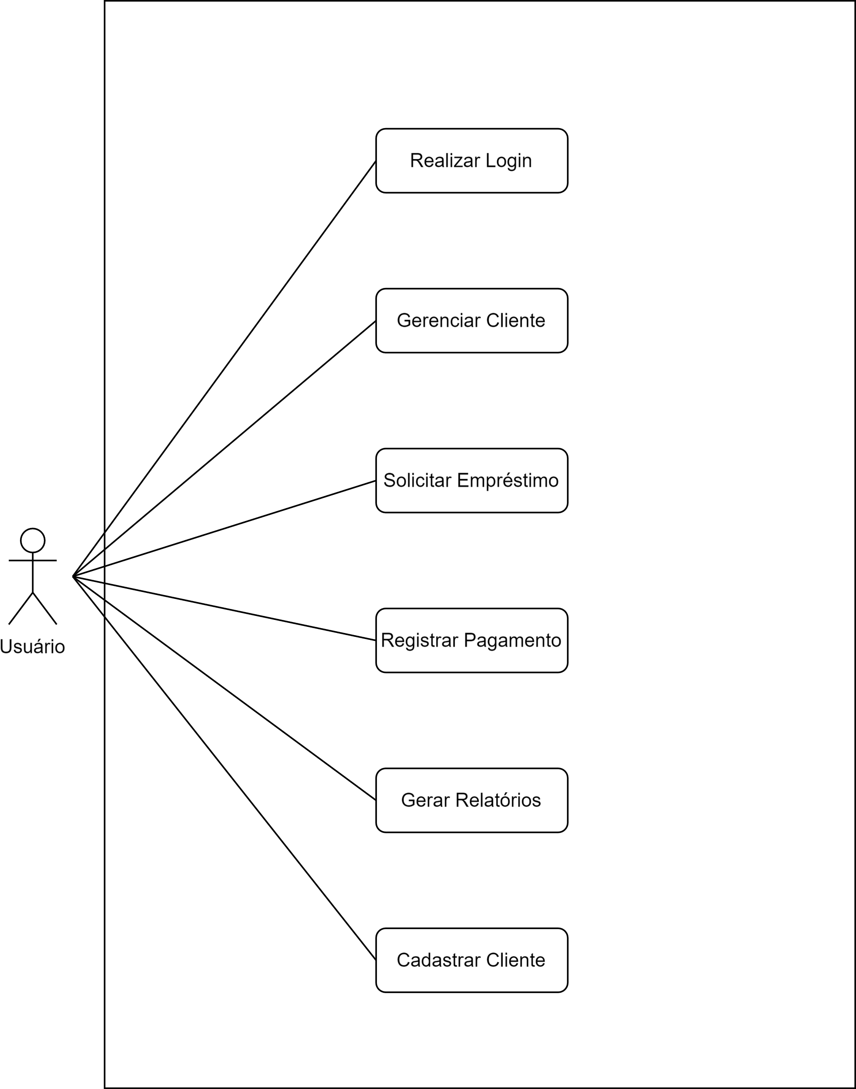

## Diagrama de classe

# 

# Cronograma

|  |  |  |  |  |  |
| --- | --- | --- | --- | --- | --- |
| **Atividades Desenvolvidas** | **Out** | **Nov** | **Dez** | **Jan** | **Fev** |
| Levantamento de requisitos/objetivos | **x** |  |  |  |  |
| Plano de Desenvolvimento | **x** |  |  |  |  |
| Modelagem de Requisitos | **x** | **x** |  |  |  |
| Modelagem do banco de dados |  | **x** |  |  |  |
| Design da Interface de Usuário |  | **x** |  |  |  |
| Desenvolvimento do Painel de Controle |  |  | **x** |  |  |
| Implementação dos Relatórios |  |  | **x** |  |  |
| Implementação do Sistema de Notificações |  |  | **x** |  |  |
| Testes de Unidade |  |  |  | **x** |  |
| Testes de Integração |  |  |  | **x** |  |
| Testes de Aceitação |  |  |  | **x** |  |
| Treinamento dos Usuários |  |  |  | **x** |  |
| Documentação do Sistema |  |  |  | **x** |  |
| Revisão e Refinamento |  |  |  |  | **x** |
| Implantação e Suporte Inicial |  |  |  |  | **x** |
| Avaliação Pós-Implantação |  |  |  |  | **x** |

|  |
| --- |
|  |

# Plano de Desenvolvimento

O desenvolvimento será dividido em fases, incluindo levantamento de requisitos, modelagem de dados, implementação e testes. O sistema será desenvolvido como uma plataforma desktop, com foco em simplicidade de uso, precisão nos cálculos financeiros e geração de relatórios que ofereçam uma visão estratégica completa das operações financeiras. A plataforma desktop será construída para proporcionar uma experiência de usuário mais direcionada, onde cada funcionalidade é pensada para oferecer máxima eficiência e segurança. Durante a fase de levantamento de requisitos, serão realizadas entrevistas e análises detalhadas dos processos financeiros informais, visando entender todas as necessidades e dificuldades encontradas pelos usuários no dia a dia. A modelagem de dados será feita de forma a garantir que o sistema possa lidar com um grande volume de informações, mantendo o desempenho e a estabilidade. A fase de testes incluirá tanto testes unitários quanto de integração, garantindo que todos os módulos do sistema funcionem harmoniosamente e atendam aos requisitos esperados. O desenvolvimento terá como principal objetivo garantir que a plataforma desktop seja robusta e confiável, permitindo que os usuários tenham à disposição uma ferramenta completa e precisa para o gerenciamento financeiro. Além disso, serão incorporados mecanismos de backup automático e recuperação de falhas para garantir que nenhuma informação seja perdida, mesmo em situações inesperadas.